ГУАП

КАФЕДРА № 53

ОТЧЕТ   
ЗАЩИЩЕН С ОЦЕНКОЙ

ПРЕПОДАВАТЕЛЬ

|  |  |  |  |  |
| --- | --- | --- | --- | --- |
| доц., канд. техн. наук |  |  |  | А.В. Бржезовский |
| должность, уч. степень, звание |  | подпись, дата |  | инициалы, фамилия |

|  |
| --- |
| ОТЧЕТ О ЛАБОРАТОРНОЙ РАБОТЕ |
| ЗАПОЛНЕНИЕ И МОДИФИКАЦИЯ ТАБЛИЦ БАЗЫ ДАННЫХ |
| по курсу: МЕТОДЫ И СРЕДСТВА ПРОЕКТИРОВАНИЯ ИНФОРМАЦИОННЫХ СИСТЕМ И ТЕХНОЛОГИЙ |
|  |
|  |

РАБОТУ ВЫПОЛНИЛ

|  |  |  |  |  |  |
| --- | --- | --- | --- | --- | --- |
| СТУДЕНТ ГР. № | 5531 |  |  |  | А.Н. Смирнов |
|  |  |  | подпись, дата |  | инициалы, фамилия |

Санкт-Петербург 2018

Цель работы – выполнить вставку тестовых данных в таблицы, созданные в ходе выполнения лабораторной работы 1. В строках, вставляемых в таблицы, должны быть данные как удовлетворяющие, так и не удовлетворяющие условиям запросов, приведенных в варианте задания. В случае внесения в таблицы ошибочных данных произвести их корректировку операторами update и delete. При обнаружении недочетов в структуре БД произвести ее корректировку с помощью alter table.

Вариант: 10

Создайте базу данных для хранения следующих сведений: фильм, студия, жанр, актер. Составьте запросы, позволяющие выбрать:

а) список фильмов, снятых заданной студией за заданный период;

б) перечень студий, в фильмах которых играл заданный актер;

в) актеров, снимавшихся как в комедиях, так и в мелодрамах;

г) студии, на которых количество мелодрам превышает число комедий;

д) актеров, снявшихся в десяти фильмах;

е) среднее количество фильмов каждого из жанров, снимающееся на студии.

ж) студии, на которых снимаются фильмы только одного жанра;

з) студии, на которых снимаются фильмы всех жанров;

и) студии, никогда не выпускавшие ремейков.

Технологии выполнения

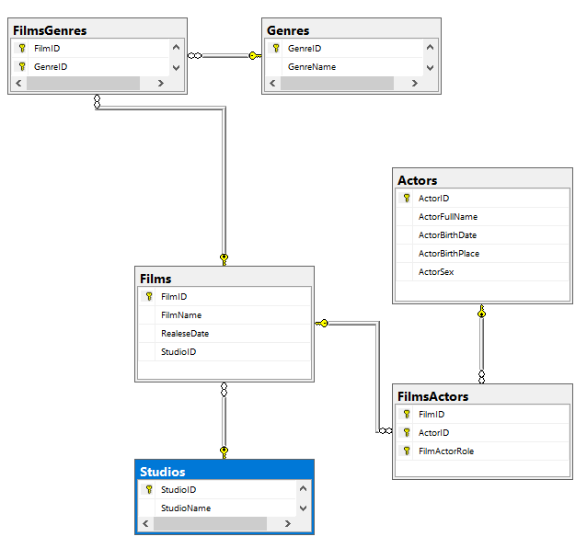

Рисунок 1 – Схема БД

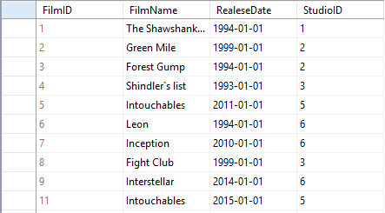

Рисунок 2 – Данные в таблице Films

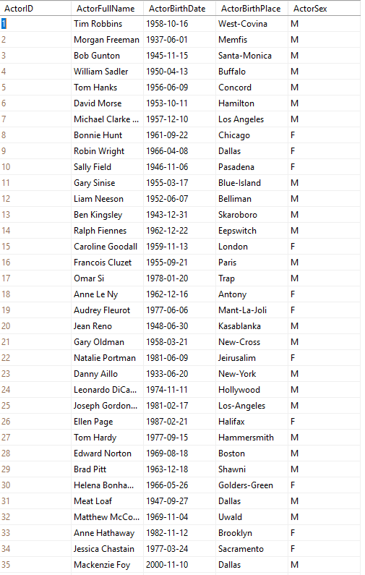

Рисунок 3 –Данные в таблице Actors

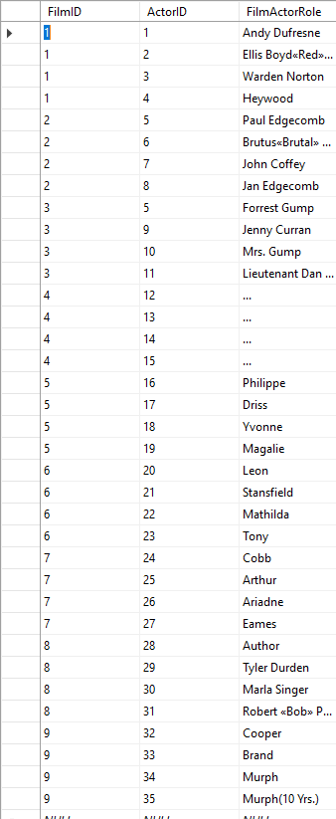

Рисунок 4 – данные в таблице FilmsActors

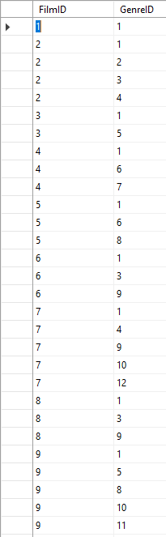

Рисунок 5- данные в таблице FilmsGenres

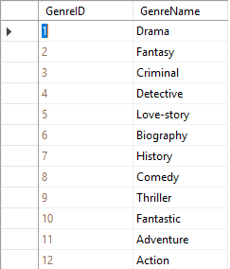

Рисунок 6 – Данные в таблице Жанры

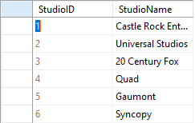

Рисунок 7 – Данные в таблице Студии

Описание изменения базы данных:

Во время выполнения данной лабораторной работы было принято решение добавить в связующую таблицу Фильмов и Актеров колонку роли, которая отображена на рисунке 4.

Пример DELETE, вызывающий каскадное изменение данных показан в конце приложения А.

Пример корректировки данных с использованием ALTER TABLE указан после вставки основных данных в приложении А

Пример использования INSERT, DELETE, UPDATE Указаны в начале приложения А

Приложение А

Скрипт SQL для заполнения данными таблиц

INSERT INTO Genres VALUES

('Drama'),

('Fantasy'),

('Criminal'),

('Detective'),

('Love-story'),

('Biography'),

('History'),

('Comedy'),

('Thriller'),

('Fantastic'),

('Adventure'),

('Action');

INSERT INTO Studios VALUES

('Castle Rock Entertainment'),

('Universal Studios'),

('20 Century Fox'),

('Quad'),

('Gaumont'),

('Syncopy');

INSERT INTO Films VALUES

('The Shawshank Redemption','1994', 1),

('Green Mile','1999', 2),

('Forest Gump','1994', 2),

('Shindler`s list','1993', 3),

('Intouchables','2011', 5),

('Leon','1994', 6),

('Inception','2010', 6),

('Fight Club','1999', 3),

('Interstellar','2014', 6);

INSERT INTO Actors VALUES

('Tim Robbins','1958-10-16', 'West-Covina', 'M'),

('Morgan Freeman','1937-06-01', 'Memfis','M'),

('Bob Gunton','1945-11-15', 'Santa-Monica','M'),

('William Sadler','1950-04-13', 'Buffalo', 'M'),

('Tom Hanks','1956-06-09', 'Concord','M'),

('David Morse', '1953-10-11', 'Hamilton','M'),

('Michael Clarke Duncan', '1957-12-10', 'Los Angeles','M'),

('Bonnie Hunt', '1961-09-22', 'Chicago','F'),

('Robin Wright', '1966-04-08', 'Dallas','F'),

('Sally Field', '1946-11-06', 'Pasadena','F'),

('Gary Sinise', '1955-03-17', 'Blue-Island','M'),

('Liam Neeson', '1952-06-07', 'Belliman', 'M'),

('Ben Kingsley', '1943-12-31', 'Skaroboro', 'M'),

('Ralph Fiennes', '1962-12-22', 'Eepswitch', 'M'),

('Caroline Goodall', '1959-11-13', 'London','F'),

('Francois Cluzet', '1955-09-21', 'Paris', 'M'),

('Omar Si', '1978-01-20', 'Trap', 'M'),

('Anne Le Ny', '1962-12-16', 'Antony', 'F'),

('Audrey Fleurot', '1977-06-06', 'Mant-La-Joli','F'),

('Jean Reno', '1948-06-30', 'Kasablanka', 'M'),

('Gary Oldman', '1958-03-21', 'New-Cross', 'M'),

('Natalie Portman', '1981-06-09', 'Jeirusalim', 'F'),

('Danny Aillo', '1933-06-20', 'New-York','M'),

('Leonardo DiCaprio', '1974-11-11', 'Hollywood','M'),

('Joseph Gordon-Levitt', '1981-02-17', 'Los-Angeles','M'),

('Ellen Page', '1987-02-21', 'Halifax','F'),

('Tom Hardy', '1977-09-15', 'Hammersmith','M'),

('Edward Norton', '1969-08-18', 'Boston','M'),

('Brad Pitt', '1963-12-18', 'Shawni','M'),

('Helena Bonham Carter', '1966-05-26', 'Golders-Green','F'),

('Meat Loaf', '1947-09-27', 'Dallas','M'),

('Matthew McConaughey', '1969-11-04', 'Uwald','M'),

('Anne Hathaway', '1982-11-12', 'Brooklyn','F'),

('Jessica Chastain', '1977-03-24', 'Sacramento','F'),

('Mackenzie Foy', '2000-11-10', 'Dallas','F');

INSERT INTO FilmsActors VALUES

(1, 1),

(1, 2),

(1, 3),

(1, 4),

(2, 5),

(2, 6),

(2, 7),

(2, 8),

(3, 5),

(3, 9),

(3, 10),

(3, 11),

(4, 12),

(4, 13),

(4, 14),

(4, 15),

(5, 16),

(5, 17),

(5, 18),

(5, 19),

(6, 20),

(6, 21),

(6, 22),

(6, 23),

(7, 24),

(7, 25),

(7, 26),

(7, 27),

(8, 28),

(8, 29),

(8, 30),

(8, 31),

(9, 32),

(9, 33),

(9, 34),

(9, 35);

INSERT INTO FilmsGenres VALUES

(1, 1),

(2, 1),

(2, 2),

(2, 3),

(2, 4),

(3, 1),

(3, 5),

(4, 1),

(4, 6),

(4, 7),

(5, 1),

(5, 6),

(5, 8),

(6, 1),

(6, 3),

(6, 9),

(7, 1),

(7, 4),

(7, 9),

(7, 10),

(7, 12),

(8, 1),

(8, 3),

(8, 9),

(9, 1),

(9, 10),

(9, 11);

USE [Cinema]

GO

SELECT [dbo].[FilmName] FROM [dbo].[Films] WHERE (RealeseDate BETWEEN 2017-03-05 AND 2018-09-03) AND StudioID=1;

UPDATE Films SET StudioID=1 WHERE FilmName='Green Mile';

INSERT INTO Actors VALUES('Kevin Spacey', '2001-06-26', 'South Oringe','M');

UPDATE Actors SET ActorBirthDate='1959-06-26' WHERE ActorFullName='Kevin Spacey';

DELETE FROM Actors WHERE ActorFullName='Kevin Spacey';

--MISTAKES

INSERT INTO FilmsGenres VALUES (30,20)

--Сообщение 547, уровень 16, состояние 0, строка 1

--Конфликт инструкции INSERT с ограничением FOREIGN KEY "FK__FilmsGenr__FilmI__440B1D61". Конфликт произошел в базе данных "Cinema", таблица "dbo.Films", column 'FilmID'.

--Выполнение данной инструкции было прервано.

--ALTER TABLES

ALTER TABLE FilmsActors

DROP CONSTRAINT PK__FilmsAct__C8661C3ED64FCA6F

-- GO

ALTER TABLE FilmsActors

ADD FilmActorRole VARCHAR(255)

GO

UPDATE FilmsActors SET FilmActorRole='MainRole'

UPDATE FilmsActors SET FilmActorRole='MainRole'

UPDATE FilmsActors SET FilmActorRole='Andy Dufresne' WHERE FilmID=1 AND ActorID=1

UPDATE FilmsActors SET FilmActorRole='Ellis Boyd«Red» Redding' WHERE FilmID=1 AND ActorID=2

UPDATE FilmsActors SET FilmActorRole='Warden Norton' WHERE FilmID=1 AND ActorID=3

UPDATE FilmsActors SET FilmActorRole='Heywood' WHERE FilmID=1 AND ActorID=4

UPDATE FilmsActors SET FilmActorRole='Paul Edgecomb' WHERE FilmID=2 AND ActorID=5

UPDATE FilmsActors SET FilmActorRole='Brutus«Brutal» Howell' WHERE FilmID=2 AND ActorID=6

UPDATE FilmsActors SET FilmActorRole='John Coffey' WHERE FilmID=2 AND ActorID=7

UPDATE FilmsActors SET FilmActorRole='Jan Edgecomb' WHERE FilmID=2 AND ActorID=8

UPDATE FilmsActors SET FilmActorRole='Forrest Gump' WHERE FilmID=3 AND ActorID=5

UPDATE FilmsActors SET FilmActorRole='Jenny Curran' WHERE FilmID=3 AND ActorID=9

UPDATE FilmsActors SET FilmActorRole='Mrs. Gump' WHERE FilmID=3 AND ActorID=10

UPDATE FilmsActors SET FilmActorRole='Lieutenant Dan Taylor' WHERE FilmID=3 AND ActorID=11

UPDATE FilmsActors SET FilmActorRole='...' WHERE FilmID=4 AND ActorID=12

UPDATE FilmsActors SET FilmActorRole='...' WHERE FilmID=4 AND ActorID=13

UPDATE FilmsActors SET FilmActorRole='...' WHERE FilmID=4 AND ActorID=14

UPDATE FilmsActors SET FilmActorRole='...' WHERE FilmID=4 AND ActorID=15

UPDATE FilmsActors SET FilmActorRole='Philippe' WHERE FilmID=5 AND ActorID=16

UPDATE FilmsActors SET FilmActorRole='Driss' WHERE FilmID=5 AND ActorID=17

UPDATE FilmsActors SET FilmActorRole='Yvonne' WHERE FilmID=5 AND ActorID=18

UPDATE FilmsActors SET FilmActorRole='Magalie' WHERE FilmID=5 AND ActorID=19

UPDATE FilmsActors SET FilmActorRole='Leon' WHERE FilmID=6 AND ActorID=20

UPDATE FilmsActors SET FilmActorRole='Stansfield' WHERE FilmID=6 AND ActorID=21

UPDATE FilmsActors SET FilmActorRole='Mathilda' WHERE FilmID=6 AND ActorID=22

UPDATE FilmsActors SET FilmActorRole='Tony' WHERE FilmID=6 AND ActorID=23

UPDATE FilmsActors SET FilmActorRole='Cobb' WHERE FilmID=7 AND ActorID=24

UPDATE FilmsActors SET FilmActorRole='Arthur' WHERE FilmID=7 AND ActorID=25

UPDATE FilmsActors SET FilmActorRole='Ariadne' WHERE FilmID=7 AND ActorID=26

UPDATE FilmsActors SET FilmActorRole='Eames' WHERE FilmID=7 AND ActorID=27

UPDATE FilmsActors SET FilmActorRole='Author' WHERE FilmID=8 AND ActorID=28

UPDATE FilmsActors SET FilmActorRole='Tyler Durden' WHERE FilmID=8 AND ActorID=29

UPDATE FilmsActors SET FilmActorRole='Marla Singer' WHERE FilmID=8 AND ActorID=30

UPDATE FilmsActors SET FilmActorRole='Robert «Bob» Paulsen' WHERE FilmID=8 AND ActorID=31

UPDATE FilmsActors SET FilmActorRole='Cooper' WHERE FilmID=9 AND ActorID=32

UPDATE FilmsActors SET FilmActorRole='Brand' WHERE FilmID=9 AND ActorID=33

UPDATE FilmsActors SET FilmActorRole='Murph' WHERE FilmID=9 AND ActorID=34

UPDATE FilmsActors SET FilmActorRole='Murph(10 Yrs.)' WHERE FilmID=9 AND ActorID=35

GO

ALTER TABLE FilmsActors

ALTER COLUMN FilmActorRole VARCHAR(255) NOT NULL

GO

ALTER TABLE FilmsActors

ADD PRIMARY KEY(FilmID, ActorID, FilmActorRole)

GO

INSERT INTO Studios VALUES ('Studio for Delete') --ID 7

INSERT INTO Films VALUES ('Film For DELETE','2015',7) -- Будет каскадно удален

DELETE FROM Studios WHERE StudioID=7